ВНИМАНИЕ!
При распаковке стола, во избежание заклинивания торцевого механизма, перемещение столешницы с царговым поясом осуществлять только за верхний край столешницы, как указано на схеме! Ни в коем случае не поднимать за вставку!
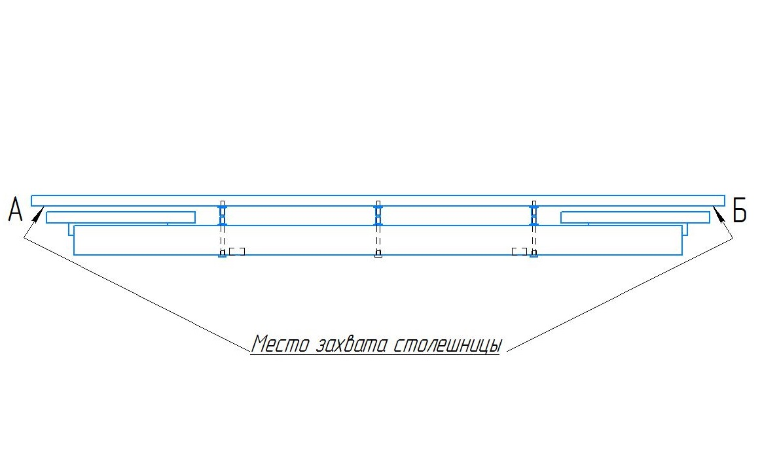

Примечание* В случае, если царговый пояс и столешница поставляются в собранном виде, сборку производить начиная с пункта 14.

Схема сборки
Стол Франк 1400х800+400 ООО «СтолПром»
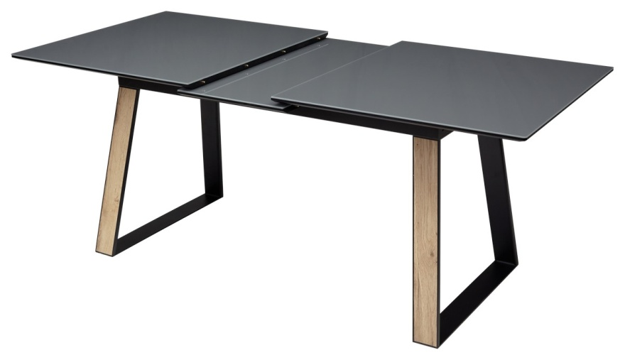
Наименование деталей:
- Вставка стола – 400х800.
- Столешница – 700х800.
- Царговый пояс стола.
- Каркас стола.
Список фурнитуры:
Наименование | Количество | Фото
Шпилька М8, L-55мм. | 4шт. | 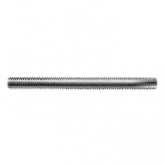
Шайба 8 | 40шт. | 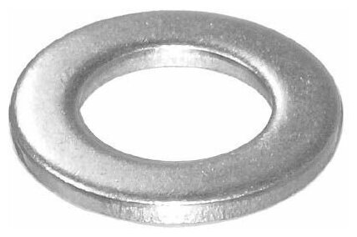
Винт с вн. шестигранником М8х25мм | 8шт. | 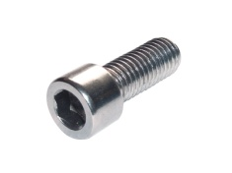
Гайка колпачковая М8 | 8шт. | 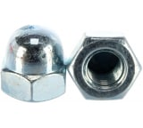
Гайка М8 с прессшайбой | 16шт. | 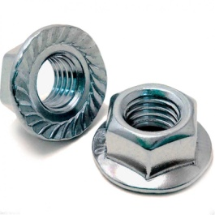
Гайка М8 | 8шт. | 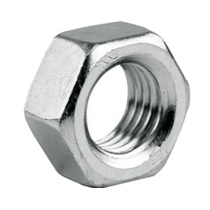
Саморез 3*30 | 4шт. | 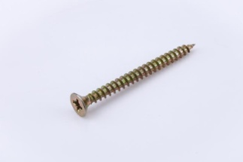
Наклейка пробковая | 8шт. | 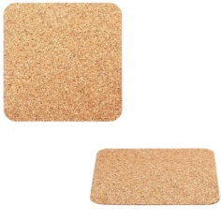
Планка МДФ | 2шт. | 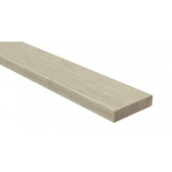
Последовательность сборки стола:
- На ровной плоскости разложить столешницу стола в сложенном виде, без вставки.
- В футорки, имеющиеся на столешнице вкрутить шпильки М8 в количестве 4 штук до легкого упора.
- Установить шайбы 8 на каждую шпильку.
- Вкрутить гайки с прессшайбой М8 на каждую шпильку, поверх шайбы, до упора, площадкой вниз, подтянуть.
- Накрутить гайки с прессшайбой М8 на каждую шпильку, поверх уже вкрученных гаек с прессшайбой, площадкой вверх.
- Установить на каждую гайку с прессшайбой шайбу М8.
- На шпильки установить Царговый пояс (ЦП).
- Закрепить ЦП гайкой М8 с шайбой 8.
- Разложить стол, путем раздвижения механизма, до момента опускания автоматического механизма подъёма вставки стола.
- Произвести установку вставки стола между двух половин столешницы.
- Задвинуть механизм до полного складывания со вставкой.
- Произвести установку планок МДФ как указано на схеме.
- Закрепить планки МДФ на 4 самореза 3х30мм.
- * Установить опоры стола на 8 винтов М8х25мм, проложив их с обеих сторон шайбами 8.
- На нижнюю часть опор наклеить пробковые наклейки.
- Установить стол на опоры.
- Произвести регулировку столешницы относительно вставки:
а) ослабить гайку М8.
б) с помощью вращения нижних гаек с прессшайбой произвести подъём/опускание столешницы. Регулировку столешницы контролировать планкой/уровнем, в целях исключения прогиба.
в) законтрить регулировку путем затяжки гаек М8.

